
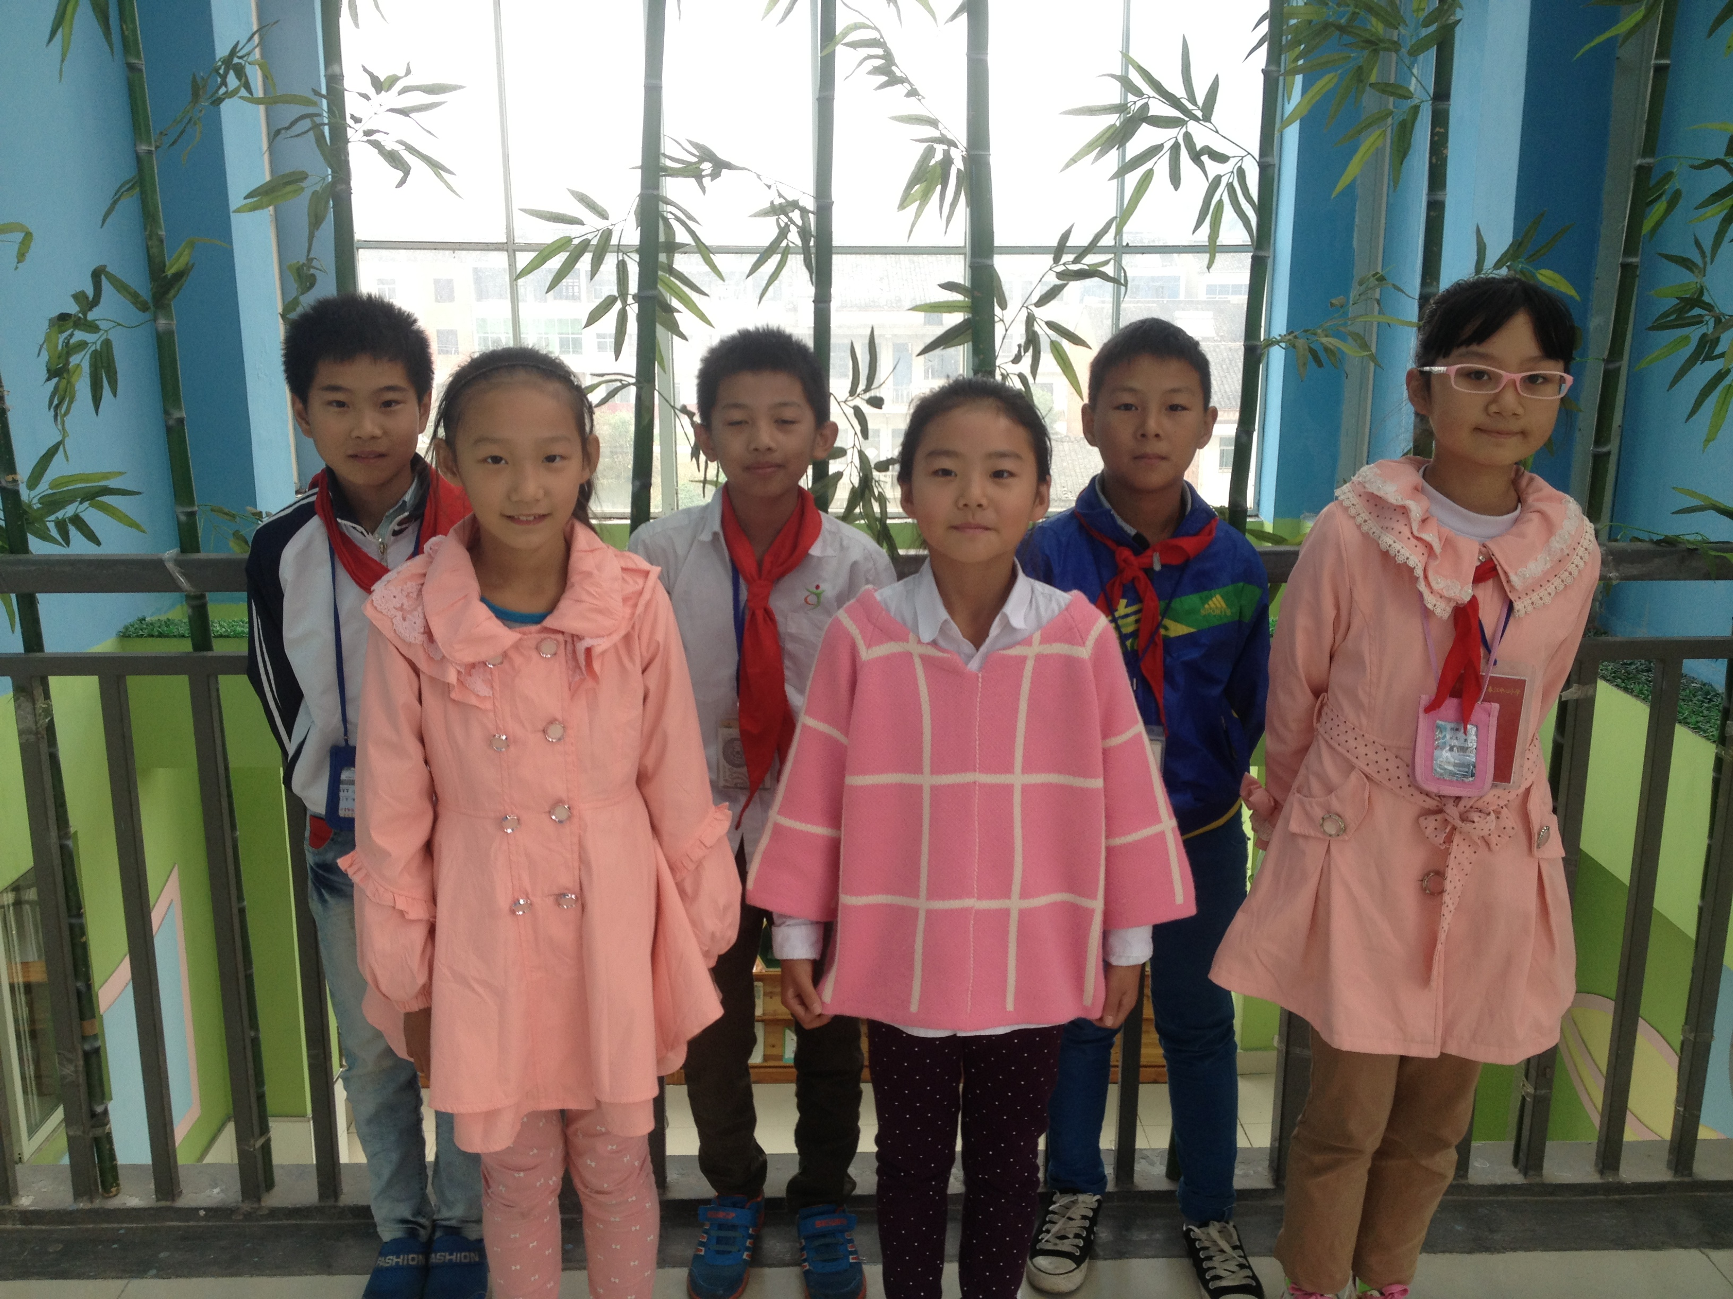
春江小学“植根银行”之（ 五 ）年级（ 3 ）班“五星级团队”风采展示
小队名称： 赤凌小队
小队成员：戴佳璐、吴冬昱、袁晟熙、郑凡凡、王贝、吴晨溪

